**Nome:** Daniele Morais Correia

**Nome:** Lucy Adriana Pereira de Oliveira

**Case - 3**

**Diagrama de classe**

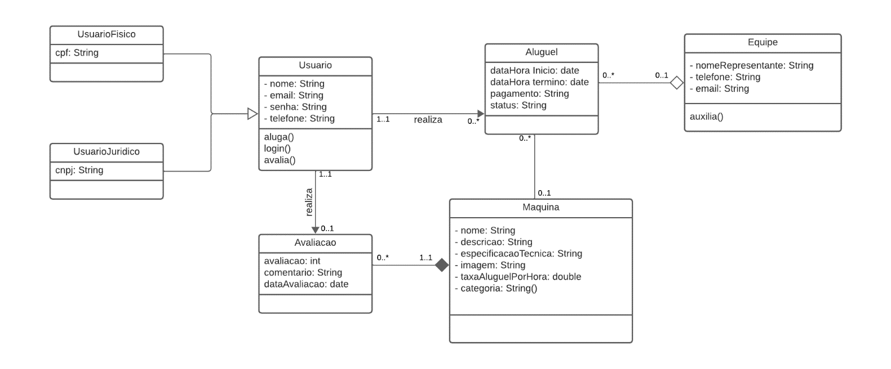

**Descrição do Sistema de Aluguel de Máquinas:**

O sistema de aluguel de máquinas é uma plataforma online projetada para facilitar o processo de locação de máquinas e equipamentos para diversos fins. Seja para uso pessoal, comercial ou industrial, o sistema oferece uma ampla variedade de opções para atender às necessidades específicas dos clientes.

A plataforma do sistema permite que os usuários pesquisem e naveguem por um extenso catálogo de máquinas disponíveis para aluguel. Esse catálogo inclui uma variedade de máquinas, como equipamentos de construção, ferramentas elétricas, equipamentos de jardinagem, equipamentos médicos, entre outros. Cada máquina é acompanhada de uma descrição detalhada, especificações técnicas e imagens para ajudar os usuários a tomar decisões informadas.

O processo de aluguel é simples e conveniente. Os usuários podem fazer login em suas contas, selecionar as máquinas desejadas, escolher as datas e horários de retirada e devolução, e realizar o pagamento online de forma segura. Além disso, o sistema oferece opções de entrega e retirada das máquinas, proporcionando ainda mais comodidade aos clientes.

Para garantir a segurança e a qualidade das máquinas, o sistema possui um sistema de avaliação e feedback dos usuários. Após a conclusão do aluguel, os clientes podem compartilhar suas experiências e fornecer avaliações sobre as máquinas e o serviço prestado. Isso ajuda outros usuários a tomar decisões informadas e também permite que a plataforma monitore a qualidade dos equipamentos disponíveis.

O sistema de aluguel de máquinas também oferece suporte ao cliente, com uma equipe disponível para responder a perguntas, fornecer assistência técnica e resolver quaisquer problemas que possam surgir durante o processo de aluguel.

Em resumo, o sistema de aluguel de máquinas é uma solução eficiente e prática para aqueles que precisam de máquinas e equipamentos temporariamente. Com uma ampla seleção, processo de aluguel simplificado e suporte ao cliente dedicado, a plataforma torna o aluguel de máquinas mais acessível, conveniente e confiável.

* **Usuário:**
  + Atributos: UserID (chave primária), Nome, Email, Senha, Número de telefone.
    - Herança: UsuarioFisico (cpf), UsuarioJuridico (cnpj);
* **Máquina:**
  + Atributos: MachineID (chave primária), Nome da máquina, Descrição, Especificações técnicas, Imagens, Taxa de aluguel por hora, Categoria.
* **Aluguel**:
  + Atributos: RentalID (chave primária), UserID (chave estrangeira referenciando Usuário), MachineID (chave estrangeira referenciando Máquina), DataHora início, DataHora de término, Método de pagamento, Status.
* **Avaliação**:
  + Atributos: ReviewID (chave primária), UserID (chave estrangeira referenciando Usuário), MachineID (chave estrangeira referenciando Máquina), Avaliação (classificação de 1 a 5), Comentário, Data da avaliação.
* **Equipe de Suporte:**
  + Atributos: SupportID (chave primária), Nome do representante, Número de telefone de contato, Email de contato.

Agora, os relacionamentos:

* Um **usuário** pode realizar zero ou muitos aluguéis
  + (Relacionamento 1:N entre Usuário e Aluguel).
* Uma **máquina** pode ser alugada em zero ou muitos aluguéis
  + (Relacionamento 1:N entre Máquina e Aluguel).
* Cada **aluguel** está associado a um único usuário
  + (Relacionamento M:1 entre Aluguel e Usuário) e a uma única máquina (Relacionamento M:1 entre Aluguel e Máquina).
* Uma **avaliação** está associada a um único usuário que a fez e a uma única máquina que foi avaliada
  + (Relacionamento M:1 entre Avaliação e Usuário, M:1 entre Avaliação e Máquina).
* **A equipe de suporte** pode estar associada a zero ou muitos aluguéis para fornecer assistência
  + (Relacionamento 1:N entre Equipe de Suporte e Aluguel).